Задание для дистанционного обучения. 1А "дпт" (04.02.22), 1Г "живопись" (05.02.2022)
Само происхождение слова «гризайль» говорит само за себя. Корни этого слова уходят в французский язык. Буквально оно означает – серый. Получается, гризайль это стиль живописи, где на первый план выходит тон, а не цвет. По сути гризайль – это рисунок в живописи. Этот стиль позволяет молодым художникам хорошо научиться передавать форму предметов с помощью кисти. Перед тем как начинать заливки(работу краской), нужно проанализировать какие плоскости соответствуют каким тонам. 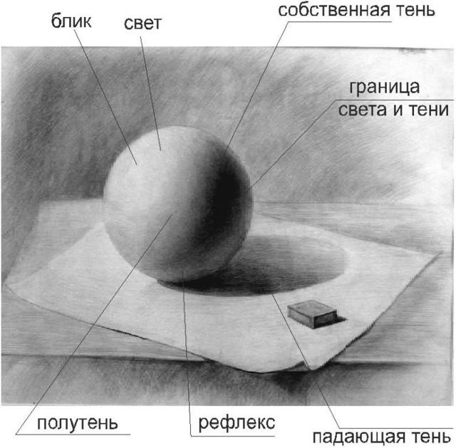
Посмотрите, на схему с правилами распространения света по поверхности шара. Эту схему можно увидеть на поверхности яблока, мандарина, арбуза и т.д.. Светотень состоит из следующих градаций или фаз: блика, света, полутени, собственной тени предмета, рефлекса и падающей тени.
Тема: этюд «Яблоки»
Цель: написание этюда с яблоками в технике лессировка (гризайль)
Задачи:
- закрепление знаний, умений, навыков компоновки предметов на листе;
- закрепление знаний, умений, навыков письма акварелью;
- применение законов светотеневого решения объёма;
- развитие аккуратности и наблюдательности.
Материалы: акварельная бумага формата А3, беличьи кисти разного размера, графитный карандаш, ластик, акварельные краски.
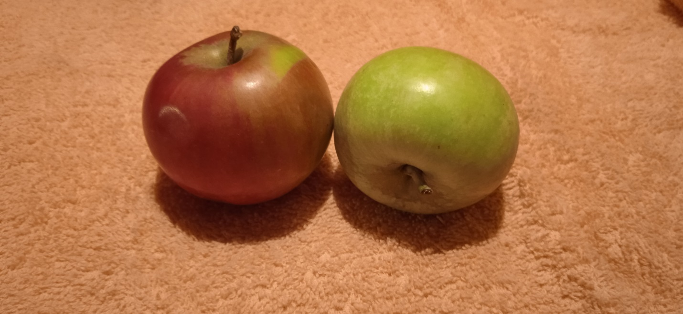
1. Сначала твердым карандашом легкими линиями намечаем общую композицию в листе, определяем основные массы. Рисуем блики четкой формы, падающие, собственные тени...
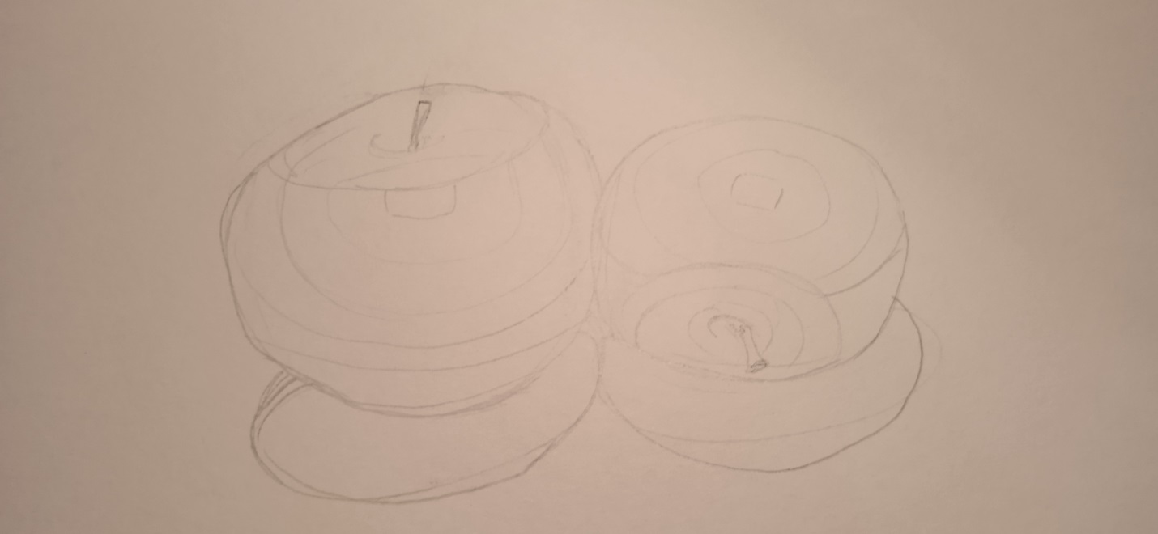
2. Делаем заливку всего листа слабым цветным раствором черной краски. (Им же выполнять всю работу). Оставляем только блики. Блик — самое светлое место на предмете, оно расположено там, где свет источника отражается от поверхности.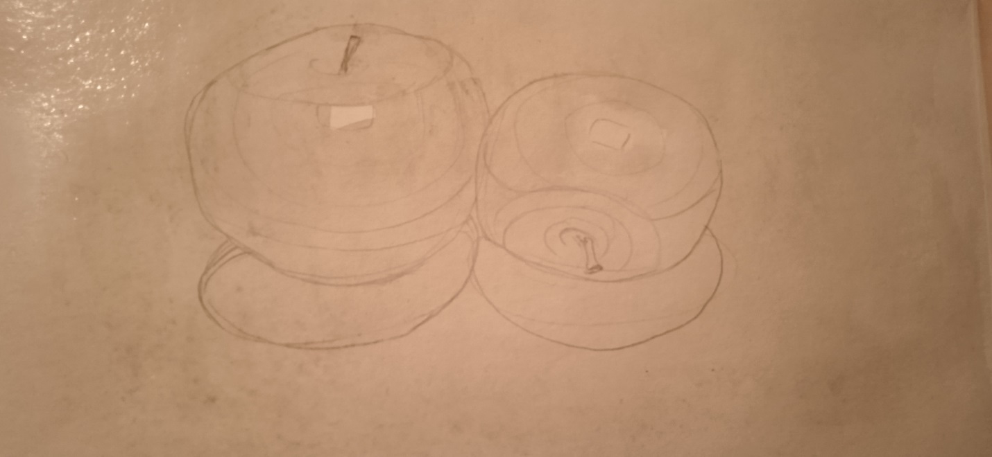4 Лессировочными слоями делаем заливки, оставляя свет на яблоках. Свет — освещённая часть поверхности предмета, на которую свет попадает примерно под углом 90 градусов.
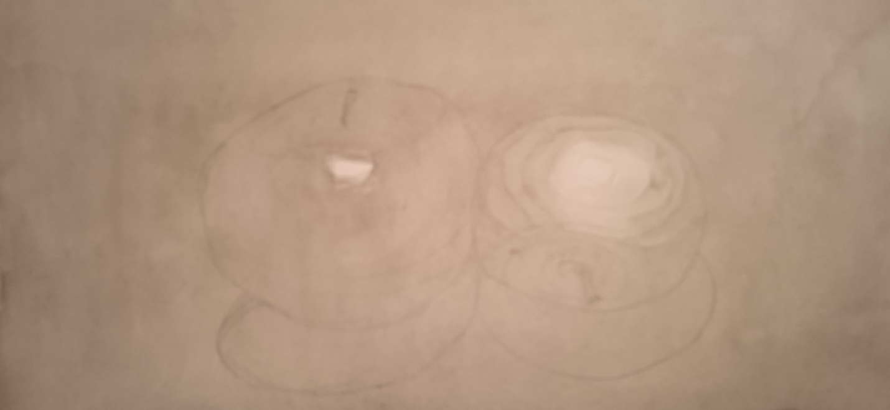5. Продолжаем набирать тон лессировочными заливками. Передаем полутень на предмете. Полутень или полутона — переход между светом и тенью.
6. После тонального набора полутеней на яблоках оставляем место для рефлекса Рефлекс — то место в собственной тени на предмете, на которое попадает отражённый свет от поверхности, на которой находится предмет, и от соседних предметов (обычно, тонкая полоска у края предмета). Рефлекс даёт понять зрителю, что данный предмет существует не отдельно, а в окружении других разнообразных вещей, даже если они и не изображены на рисунке. Без изображения рефлексов картина будет плоской и изображаемый предмет будет как будто приклеенным с другой картинки. И начинаем набирать заливками собственную тень. Тень или собственная тень предмета — это самое тёмное место на предмете, на котором нет ни прямого, ни отражённого света. В этом месте предмет освещён лишь рассеянным светом.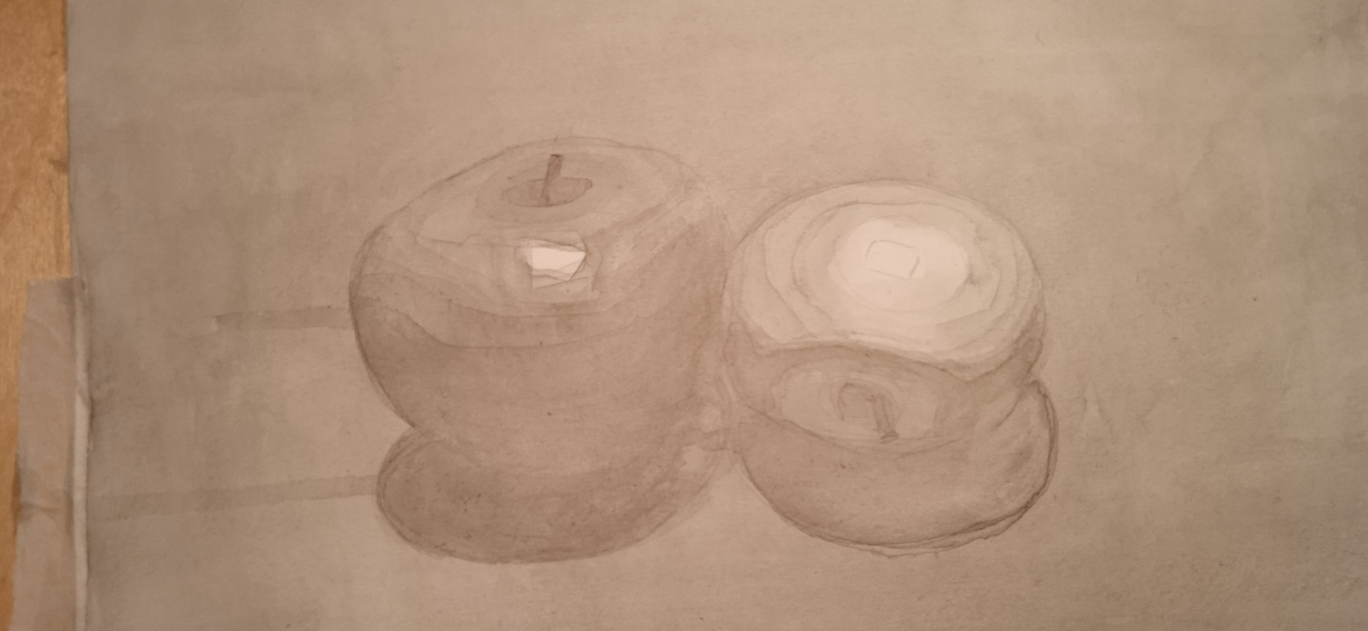
7. Не забываем дать каждому слою лессировки хорошо просушиться. Когда собственная тень предмета набрана, переходим к уточнению лессировками падающей тени предмета. Падающая тень — самая тёмная фаза теней. Чем дальше предмет, от которого падает тень, тем светлее тон этой тени и менее чёткие границы.